¿Cuánto cuesta vivir cerca del Metro de Quito?
Abril 18, 2023. Quito, Ecuador. Quito se sumará a una lista de ciudades en la que figuran Nueva York, Tokio, Madrid y Moscú. La capital del Ecuador está a la espera de estrenar oficialmente la primera línea del Metro. Vivir cerca de una estación se ha convertido en un lugar codiciado en muchas urbes y Quito podría no ser la excepción. ¿Cuánto cuesta vivir cerca de las nuevas paradas del Metro? Properati, portal de compra y arriendo de inmuebles, calculó el precio de las propiedades cercanas, ubicadas a menos de un kilómetro a la redonda, de las 15 paradas que tendrá el tren subterráneo.
El análisis se resume en los siguientes mapas del Metro de acuerdo a los precios promedio de venta y arriendo correspondientes a las propiedades en los alrededores de cada estación.

Venta
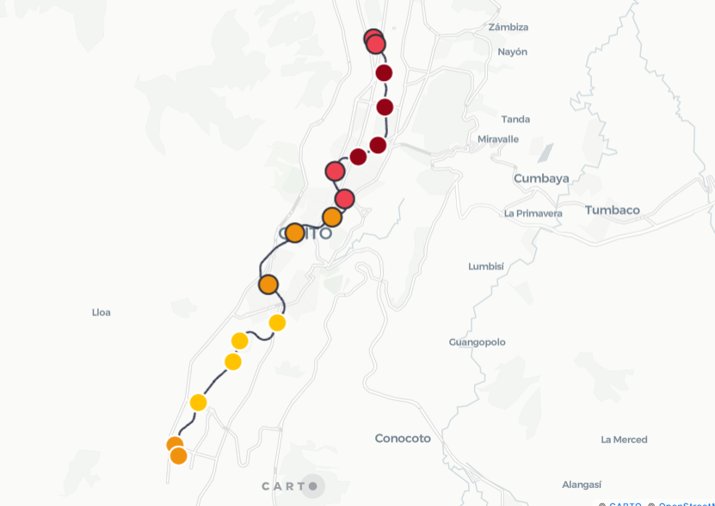

VER MAPA
INSERTA EL MAPA EN TU NOTA - EMBED CODE:
<iframe width="640px" height="460px" src="https://bit.ly/quito-metro-precio-venta-estaciones-mapa"></iframe>

Arriendo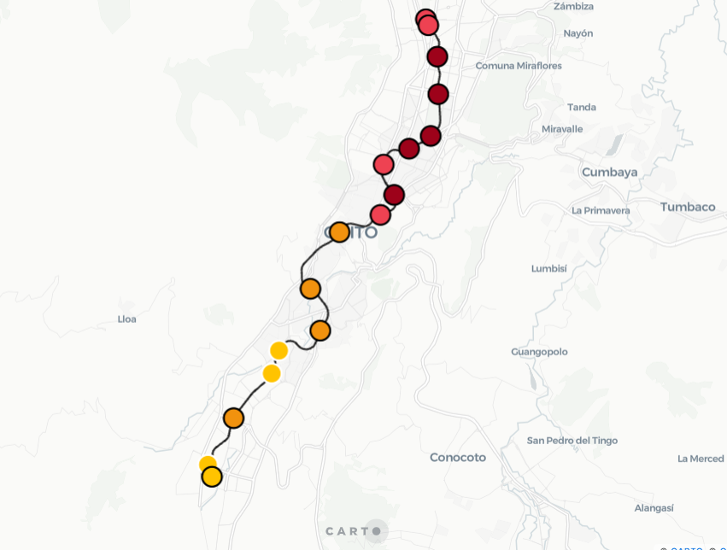

VER MAPA
INSERTA EL MAPA EN TU NOTA - EMBED CODE:
<iframe width="640px" height="460px" src="https://bit.ly/quito-metro-arriendo-estaciones-mapa"></iframe>

El sur, precios bajos
De acuerdo a la empresa pública que construyó el Metro, el tren subterráneo conectará el norte y el sur quiteño en menos de 40 minutos. Eso significa que los residentes podrán iniciar su viaje en una zona con un costo de venta bajo y llegar en pocos minutos a puntos céntricos como La Carolina o el Boulevard Naciones Unidas, donde el precio del suelo es más elevado.
El costo promedio de las propiedades en venta entre el Centro Histórico y la terminal en Quitumbe (al sur), oscila entre los USD 457 y USD 800, alrededor de cada estación de este tramo. En las cercanías de las paradas de Quitumbe, Morán Valverde, Solanda y El Recreo, los precios de venta por m² superan los USD 624. La zona cercana a una estación con el valor más barato de toda la línea para adquirir un inmueble es en Cardenal de la Torre con USD 457 por m².
El arriendo en el sur de Quito repite la tendencia de compra. El valor mensual a pagar por un departamento en las inmediaciones de una parada del Metro en el sur puede llegar a ser 3 veces más barato que en una en la zona norte. Alrededor de la estación Quitumbe, la renta registrada en el canal online es de USD 160, la más baja en todo el análisis. En cambio, arrendar cerca al acceso en la Morán Valverde alcanza los USD 295, el precio más alto en el tramo sur del Metro.

El norte, precios elevados
Las tres estaciones con inmuebles cercanos más caros en venta se concentran en el centro norte de Quito. Iñaquito, ubicada en la parte norte del parque La Carolina, tiene propiedades valoradas en USD 1.457 por metro cuadrado. El nivel de precio es similar en La Pradera, Jipijapa y La Carolina, en donde el promedio supera los USD 1.200 por m².
En el resto de estaciones ubicadas entre el centro colonial y el límite norte (El Labrador) el valor medio del m² para adquirir un departamento oscila entre los USD 900 y USD 1.200.
En las cercanías a la parada llamada La Carolina se encuentran los departamentos en arriendo más caros del análisis. En promedio, la renta mensual es de USD 682. En el sector de la av. Naciones Unidas, donde se ubica la estación Iñaquito, el alquiler llega a los USD 665. Ninguna otra zona aledaña a un acceso al Metro supera estos valores.

El impacto en las viviendas
Este sistema de transporte ha retrasado sus operaciones en múltiples ocasiones. Properati realizó el mismo cálculo en 2019, una de las fechas iniciales de inauguración, y hoy lo presenta junto con los valores de 2023. Al comparar estos dos promedios se puede observar la dinámica del mercado inmobiliario en cada zona de las 15 estaciones del Metro.
El precio de venta disminuyó alrededor de las paradas en el Centro Norte de Quito y en la mayoría del Sur. Sucede lo contrario en las zonas cercanas a estaciones como La Alameda, El Ejido, Universidad Central y El Labrador, donde los costos han incrementado. Por detrás de este comportamiento hay factores como la pandemia (2020-2021), el cambio en los modelos de trabajo de muchas empresas, la seguridad y el cambio urbano que infringen las estaciones en el barrio.
En el mercado de arriendo, solo alrededor de tres estaciones se registra una disminución en el nivel de renta mensual: Cardenal de la Torre, Solanda y Quitumbe.
El tiempo gastado en semáforos, cruces o imprevistos de tráfico vehícular, se convertirán en anécdotas si el Metro cumple con su promesa de duración de viaje. El mercado inmobiliario será parte del efecto de este nuevo sistema ferroviario por las oportunidades que abrirá.
Con esto las opciones de arrendar o comprar se amplían. Quienes viven o quisieran residir cerca de las estaciones próximas al parque La Carolina, corazón financiero de la capital, deben destinar más dinero en vivienda (ya sea al comprar o arrendar) que en otras partes del recorrido.
Ahora, si se considera el ahorro de tiempo del viaje en Metro hacia las zonas comerciales o financieras, vivir cerca a paradas de menor costo podría tener un doble beneficio: cercanía en tiempo a lugares céntricos y precio bajo de residencia.
DESCARGA LA LISTA DE ESTACIONES CON LOS VALORES DE ARRIENDO Y VENTA
Metodología
- El estudio de Properati consideró más de 5,000 anuncios de departamentos en arriendo para el análisis.
- Se tomaron anuncios disponibles en 2019 y 2013, entre los meses enero y abril de cada año.
- Se analizaron los precios de los inmuebles en un rango de 1.000 metros a la redonda de cada estación del Metro.

Sobre Properati y Lifull Connect
PROPERATI es la plataforma digital de bienes raíces experta en ayudarte a encontrar tu nuevo hogar. Nuestro objetivo es conectar a compradores y vendedores para formar un círculo virtuoso de generación de oportunidades de manera rápida y efectiva. Fue fundada en 2012 en Argentina para cambiar la forma en que se venden y alquilan inmuebles en Latinoamérica. Está online en Colombia, Ecuador, Perú y Argentina. Desde 2022 forma parte de Lifull Connect. Properati es más que un portal inmobiliario, es experto en conseguir tu nuevo hogar.

Contacto de prensa | Ricardo Meneses Flores  Data Journalist Manager  prensa@lifullconnect.com  +593 99 472 2408

